- Obtener el total de empleados por departamento (mostrando sólo el nombre del departamento)
SELECT COUNT(*) FROM employees;
- Obtener la suma total de salarios por departamento (mostrando sólo el identificador del departamento)
SELECT deptno as Departamento,SUM(msal) as ‘Salario máximo’ FROM employees GROUP BY deptno;
- Obtener la suma total de salarios por departamento (mostrando identificador y nombre del departamento)
SELECT deptno as n,SUM(msal) as ss JOIN departments as d ON d.deptno = n.deptno FROM employees GROUP BY deptno;
- Obtener el salario máximo de la empresa (sin incluir comisiones), mostrar nombre y empleado que lo gana
SELECT MAX(msal) FROM employees;
- Obtener el salario máximo de la empresa, mostrando empleado y nombre (teniendo en cuenta comisiones)
SELECT MAX(msal+comm) FROM employees;

- Obtener un listado completo de empleados incluyendo el nombre del departamento para el que trabajan (dname,ename,job,mgr,msal,comm,bdate).
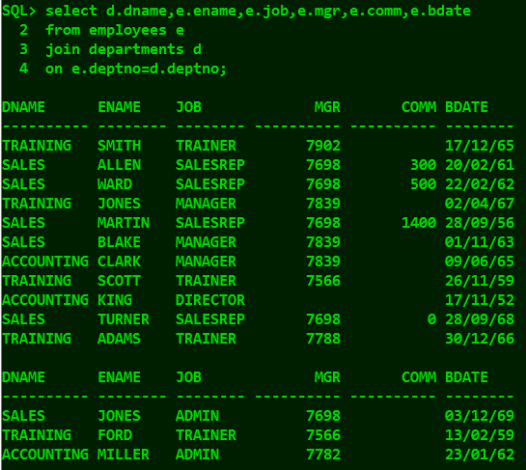
- Obtener el nombre del empleado, nombre de su departamento y su fecha de nacimiento en formato (10 de Mayo de 1974)
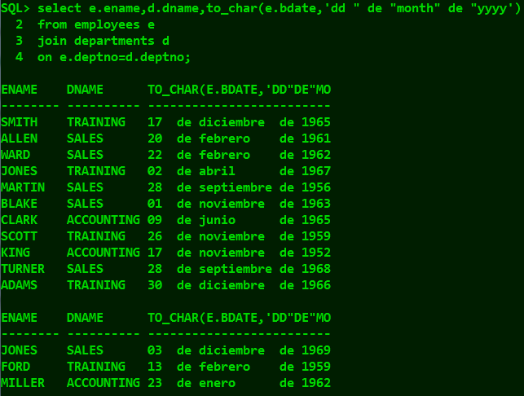
- Obtener un listado de con los departamentos cuyo media de salario es superior a la media de salarios de la empresa.
SELECT deptno,AVG(msal) FROM employees GROUP BY deptno HAVING AVG(msal) > (SELECT AVG(msal) FROM employees);
- Obtener el listado de departamentos y el número total de empleados que tiene, para aquellos departamentos con menos de 4 empleados.
SELECT e.deptno, COUNT(e.empno) FROM employees e GROUP BY e.deptno HAVING COUNT(e.empno)>4;
- Obtener los datos de empleados en cuyo nombre hay una T en la cuarta posición, termine por N y tenga comision.
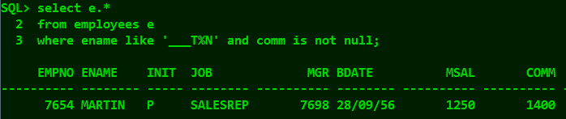
- Idem pero mostrando el nombre del departamento, nombre empleado, salario y comision.
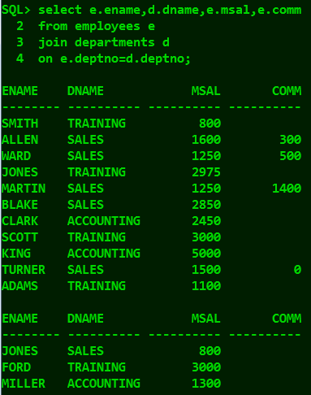
- Idem pero haciendo la Join al estilo oracle ( no sql ansi)

- Mostrar todos los empleados que trabajan en NEW YORK (sin subquery)
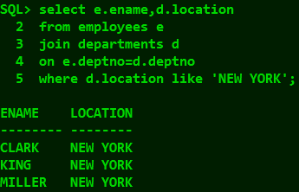
- Mostrar todos los empleados que trabajan en NEW YORK (con subquery)
SELECT ename FROM employees WHERE deptno=(SELECT deptno FROM departments WHERE location='NEW YORK');
- Obtener el nombre del departamento con más de 5 empleados
SELECT d.dname,COUNT(e.empno) FROM departments d JOIN employees e ON d.deptno=e.deptno GROUP BY d.dname HAVING COUNT(e.empno) > 5;
- Obtener el listado de empleados al que les corresponde un bonus de 100€.
SELECT ename FROM employees WHERE msal BETWEEN (SELECT lowerlimit FROM salgrades WHERE bonus=100) AND (SELECT upperlimit FROM salgrades WHERE bonus=100);
- Datos del empleado con máximo bonus.
SELECT e.* FROM employees e JOIN salgrades s ON e.msal BETWEEN s.lowerlimit AND s.upperlimit WHERE s.bonus=(SELECT MAX(bonus) FROM salgrades);
- Listado de empleados ordenado alfabeticamente por nombre.
SELECT * FROM employees ORDER BY ename ASC;
- Idem pero por salario de de mayor a menor.
SELECT * FROM employees ORDER BY msal DESC;
- Obtener el listado de empleados cuya comision supere el 20% de su salario
SELECT * FROM employees WHERE comm>=((msal*20)/100);
- Obtener el empleado más viejo de la empresa.
SELECT e.ename,e.bdate FROM employees e WHERE e.bdate=(SELECT MIN(bdate) FROM employees);
- El más joven.
SELECT e.ename,e.bdate FROM employees e WHERE e.bdate=(SELECT MAX(bdate) FROM employees);
- Empleados que cumplen años el 17 de Noviembre.
SELECT * FROM employees WHERE TO_CHAR(bdate, 'DD/MON')='17/NOV';
- ¿Hay algún empleado que cumpa años hoy?
SELECT * FROM employees WHERE TO_CHAR(bdate,'DD/MON')=TO_CHAR(sysdate,'DD/MON');
- Datos del departamento con el empleado más joven de la empresa.
SELECT d.* FROM departments d JOIN employees e ON e.deptno=d.deptno WHERE e.bdate=(SELECT MAX(bdate) FROM employees);
- Datos del empleado más joven de los que cobran comisión.
SELECT e.* FROM employees e WHERE NVL(comm,0)<>0 AND e.bdate=(SELECT MAX(bdate) FROM employees WHERE NVL(comm,0)<>0);
- Mostrar nombre del departamento y media salarial del mismo para los departamentos con un salario medio superior al de la empresa.
SELECT d.dname, e.msal, AVG(e.msal) FROM departments d JOIN employees e ON e.deptno=d.deptno GROUP BY e.msal,d.dname HAVING e.msal>(SELECT AVG(msal) FROM employees);
- Media de edad de los empleados.
SELECT ROUND(AVG(sysdate-bdate)/365) FROM employees;
- Diferencia entre el salario más alto y más bajo de la empresa.
SELECT MAX(msal)-MIN(msal) FROM employees;
- Hallar el total de empleados y la suma salarial del departemento para el cual haya algún empleado con salario mayor a 3000€.
SELECT e.deptno,COUNT(e.empno),SUM(e.msal) FROM employees e WHERE msal>3000 GROUP BY e.deptno;
- Media de salario de los empleados con más de 45 años.
SELECT AVG(msal) FROM employees WHERE FLOOR(((sysdate-bdate)/365))>45;
- Muestra el bonus que le corresponde a los empleados de la pregunta anterior. (mostrar nombre, salario y bonus)
SELECT ename,msal,(SELECT bonus FROM salgrades WHERE e.msal BETWEEN lowerlimit AND upperlimit) FROM employees e WHERE FLOOR(((sysdate-bdate)/365))>45;
- Mostrar la vida laboral en la empresa para el empleado 7499 - ALLEN (nombre, dept.actual, job actual, depart. historico, fecha ini., fecha fin, sal. historico, comentario)
SELECT h.*, e.ename FROM history h JOIN employees e ON e.ename='ALLEN' AND e.empno=h.empno;
- Datos Empleado que ha realizado más cursos. (TOP N querys)
- Listar los empleados de los departamentos 10 y 20 mostrando el porcentaje de su salario con respecto al total de su departamento
- Obtener los alumnos que se hayan registrado más de una vez en un mismo curso.
SELECT count(r.attendee),e.empno FROM employees e JOIN registrations r ON e.empno=r.attendee GROUP BY e.empno HAVING COUNT(r.attendee) > 1;
- Obtener el salario medio de los trabajadores del apartado anterior

- Obtener los empleados que están en el rango salarial mas alto, es decir, tienen el bonus máximo
SELECT s.grade, e.empno FROM employees e JOIN salgrades s ON e.msal BETWEEN s.lowerlimit AND s.upperlimit WHERE s.grade=(SELECT MAX(grade) FROM salgrades);
- Idem pero con el rango minimo.
SELECT s.grade, e.empno FROM employees e JOIN salgrades s ON e.msal BETWEEN s.lowerlimit AND s.upperlimit WHERE s.grade=(SELECT MIN(grade) FROM salgrades);
- Sacar un listado donde se muestre el nombre del departamento, numero de empleado, nombre salario y el salario máxmimo para ese departamento, para el departamento de ventas.
- Obtener con expresión condicional (CASE) el número de empleados nacidos antes del 67 y después.
SELECT e.ename, CASE WHEN SUBSTR(e.bdate,7,2)='67' THEN ‘Es del 67’ WHEN SUBSTR(e.bdate,7,2) < '67' THEN 'Es menor del 67' WHEN SUBSTR(e.bdate,7,2) > '67' THEN 'Es mayor del 67' END FROM employees e;
- Obtener, el mínimo salario, el máximo y la media salaria por trabajos.
- Hacer un listado de el número de empleados por rango salarial.
- Obtener el listado de los departamentos que estan igual o por encima de un rango salarial nivel 3.
SELECT DISTINCT d.*, s.grade FROM departments d JOIN employees e ON d.deptno=e.deptno JOIN salgrades s ON s.grade>3 WHERE e.msal BETWEEN lowerlimit AND upperlimit;
- Obtener el siguiente listado: (nombre departamento, nombre empleado, trabajo, año naciemiento, salario total (sal+comm) de los empleados que se encuentran en un rango salarial igual o superior a 3.
SELECT d.dname, e.ename, e.job, TO_CHAR(e.bdate, ‘YYYY’), (e.msal+NVL(e.comm,0)) as salariototal FROM employees e JOIN departments d ON d.deptno=e.deptno JOIN salgrades s ON s.grade>=3 AND e.msal BETWEEN s.lowerlimit AND s.upperlimit WHERE s.grade>=3 AND e.msal BETWEEN s.lowerlimit AND s.upperlimit;Idem a la anterior
- Listado de meses y número de empleados nacidos en ese mes.

